    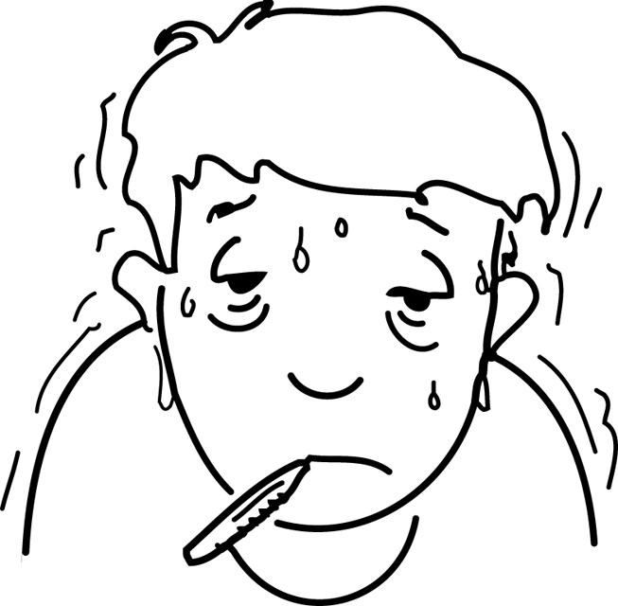  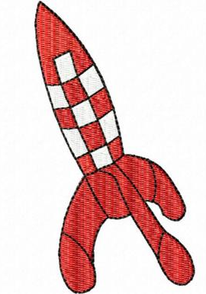  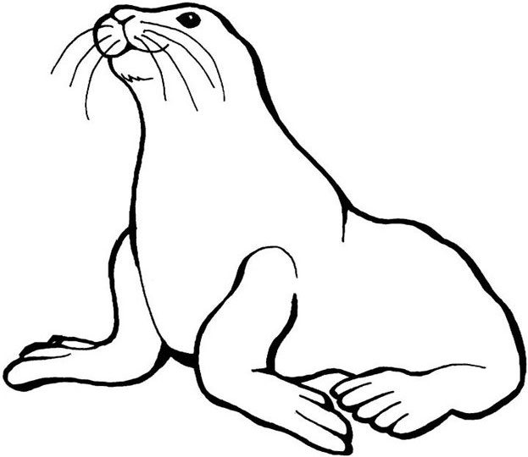 | f | ff | ph |  | [f]

 | 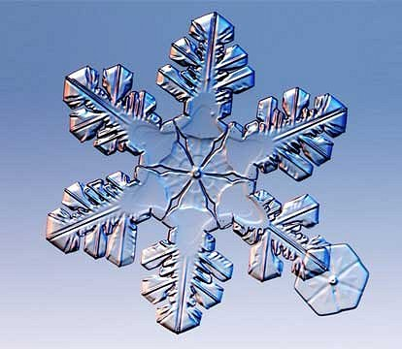 | 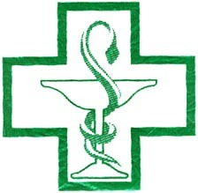 | 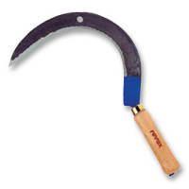
le feu d'artifice | le flocon | la pharmacie | une faucille

fa | facile – la famille – la farine – une fable – se fâcher - affamé

fi | une fille – fini – la ficelle – de la fièvre

fu | Elle refuse – la fusée – la fumée – parfumer

fo/fau | la forêt – affoler – une folle –  C'est faux – fausse – la faute – se faufiler

for | fort – le confort – c'est confortable – former – la fortune

four | le four – la fourmi – la fourche – la fourchette

fle | Une moufle – il siffle – il souffle – il camoufle

...ph... | Sophie – une photo – un éléphant – le téléphone – une pharmacie – le phare –  un phoque
 | f | ff | ph |  | [f]
le feu d'artifice | le flocon | la pharmacie | une faucille

fa | facile – la famille – la farine – une fable – se fâcher - affamé

fi | une fille – fini – la ficelle – de la fièvre

fu | Elle refuse – la fusée – la fumée – parfumer

fo/fau | la forêt – affoler – une folle –  C'est faux – fausse – la faute – se faufiler

for | fort – le confort – c'est confortable – former – la fortune

four | le four – la fourmi – la fourche – la fourchette

fle | Une moufle – il siffle – il souffle – il camoufle

...ph... | Sophie – une photo – un éléphant – le téléphone – une pharmacie – le phare –  un phoque

